==========================================================

**Міністерство освіти і науки України**

**Національний технічний університет**

**«Дніпровська політехніка»**



**ЗВІТ**

**про виконання лабораторних робіт**

**з дисципліни**

# «Спеціалізовані мови програмування»

**Лабораторна робота № 3**

Виконав:

студент гр. 124-19-2

Моторний Андрій Сергійович

Прийняв:

викладач. каф. ФІТ

Хом’як Тетяна Валеріївна

**Дніпро**

**2020**

Звіт

1)Лабораторна робота №3

## 2) Обробка текстової інформації в Python

3)Варіант №11



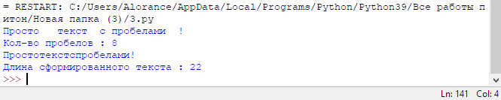

string="Просто текст с пробелами !"

c = string.replace(" ", "")

count = len(string) - len(c)

print(string)

print("Кол-во пробелов :",str(count))

print(c)

print("Длина сформированного текста :",len(c))